ANMÄLNINGSBLANKETT
Klipp ur och posta.
Eller ännu bättre: kopiera i flera ex. och anmäl dig till flera tävlingar.
Välkommen på tävlingsbanorna!
Sven Bohlin
Grenansvarig för
Precisionsflyg i MFF

Namn:………………………………………………………………………………………… Adress ……………………………………………………………………………………….. Tel (hem)………………………………………Tel (arb.) …………………………………… Mobiltel: …………………E-mailadress: …………………………………………………. Flygklubb: …………………………………………………………………………………… Fpl typ: ……………………….Reg.-bet: SE-………………. Färg: ………………………. Önskad marschhastighet (TAS): (60 65 70 75 80 85) ………… knop Innehar gällande certifikat nr: …………………………….Giltig t.o.m …………………… Innehar gällande sportlicens nr: …………………………..Giltig t.o.m …………………… Har tävlat tidigare: Ja Nej
Ort och datum…………………………………………………… Namnteckning…………………………………………………..

Linköpings FK inbjuder till två tävlingar under maj månad.
1: KM och Debutanttävling den 8/5 (9/5 reservdag)
2: SAFARITÄVLINGEN den 22/5 (23/5 reservdag)
Bägge tävlingarna är öppna för deltagare från andra klubbar.
Anmälan kan sändas till: Mats Warstedt, Jungfrubergsvägen 5, 589 31 Linköping. Telefon 013- 15 64 23
Jönköpings FK arrangerar Stjärntävlingen på Visingsö den 29-30/5.
Första Stjärntävlingen gick den 25/8 1935. Därefter har den återkommit trots en del avbrott. Från 1979 har den en obruten svit och du som ännu inte har deltagit i tävlingen på ön skall ta chansen nu. Även nybörjare är välkomna till solens och vindarnas ö i Vättern.
Här anmäler du dig: Jönköpings FK, Box 550, 551 17 Jönköping Tävlingsledare : Sören Magnusson, telefon 036-14 02 66; 036-19 91 33; 0708-71 19 36.

1998 års SM i Civil FlygFemKamp
som skulle ha gått i Örebro förra året ställdes in p.g.a. dålig anslutning av tävlande. Nytt försök i år den 12-15 augusti på samma plats.
Nu gäller det att visa att den här sporten fortfarande lever!

Anmälan till: Motorflygförbundet KSAK, Box 20081,
161 02 Bromma.
Telefonupplysningar: Olle Malmström 0223-21404

……….eller att bli sist i årtusendets sista Stjärntävling och Arosnav eller jumbo
på Debutanttävling i Linköping. Spelar ingen roll – det här är KUL!

SM i Precisionsflygning
går i år i Dalarna och Västerdalarnas FK i Dala-Järna tar emot din anmälan. Nybörjare eller “gammal räv” spelar ingen roll.

Datum är 18-19/6 med 20/6 som reservdag om det blir väderproblem på ordinarie dagar.
Ingen kvalificering krävs för att deltaga. Det finns bl.a. ett fint pris för den som är debutant i SM-sammanhang.
Huvuddomare är Ingemar Olsson och som juryordförande fungerar Gary Hörnaeus, mångåriga trotjänare på dessa poster. Ingemar är f.ö. en av landets få domare med internationell kompetens.
Adress för din anmälan: Stefan Holm, Bessarvägen 23, 780 51 Dala.Järna Telefon: 0281-210 42 Anmälan kan även sändas till: Motorflygförbundet KSAK, Box 20081, 161 02 Bromma.
AROSNAVEN kommer som årets sista stortävling.
Tid:28/8 och platsen är förstås Västerås/Johannisberg och Sven Bachler och Pär Ekman står som garanter för att tävlingen blir av hög klass
Västerås FK är värdklubb och i år är tävlingen rankingtävling tillsammans med SM. Resultatet tas i beaktande då piloterna rangordnas för internationell representation.
Detta till trots är du som inte aspirerar på en landslagsplats välkommen att deltaga.
Anmälan till: Västerås FK, c/o Pär Ekman, Uniformsgatan 5, 723 50 Västerås Telefon 021-41 88 38

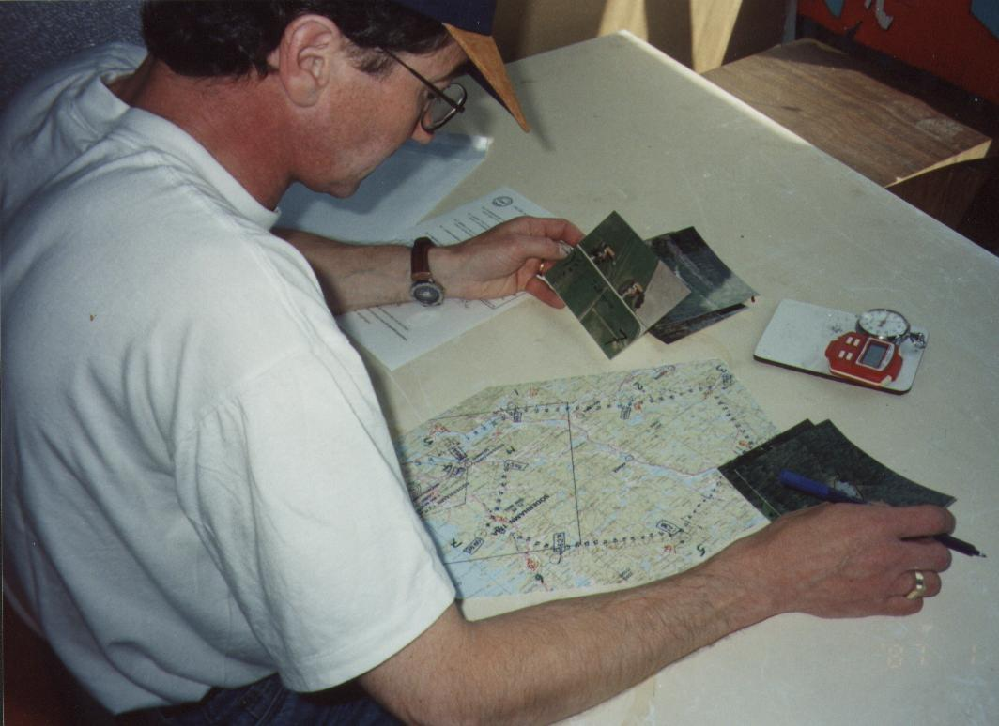
Jan-Olov Friskman, Svensk Mästare i Precisionsflygning 1998, förbereder sig inför navigeringen.

